REQUERIMENTO Nº ___/2025
AUTORIA DA VEREADORA: FRANCINEIDE BARBOSA DE SOUZA – FRANÇA– PT

EMENTA: REQUER A PAVIMENTAÇÃO ASFÁLTICA DA RUA JOSÉ RODRIGUES DE MOURA, NO BAIRRO CENTRO, EM BAYEUX.

Exmo. Sr. Presidente,

Requeiro, na forma do disposto no art. 116, combinado com o art. 119, inciso IV, do Regimento Interno, depois de ouvido o Plenário, que seja direcionado expediente ao Ilmo. Sr Jako Dantas que está como Secretário Municipal de infraestrutura, solicitando a realização de pavimentação asfáltica na Rua José Rodrigues de Moura, localizada no bairro Centro.
Justificativa

A presente solicitação atende às reivindicações dos moradores da Rua José Rodrigues de Moura, que há bastante tempo aguardam melhorias na infraestrutura da via.
Atualmente, a rua apresenta condições inadequadas de tráfego, com irregularidades e desgaste na superfície, o que tem causado transtornos para motoristas, motociclistas e pedestres que utilizam diariamente a via. Em períodos de chuva, a situação tende a se agravar, dificultando ainda mais a mobilidade e o acesso às residências e estabelecimentos da localidade.
A pavimentação asfáltica da referida rua trará melhorias significativas para a mobilidade urbana, garantindo mais segurança, conforto e qualidade de vida para os moradores e para todos que transitam pela região.
Dessa forma, considerando a importância da obra para a população, solicita-se a atenção da Secretaria Municipal de Infraestrutura para a realização do referido serviço.
Sem mais para o momento, reitero votos de cordialidade e respeito.

Sala das Sessões, 09 de março de 2026.

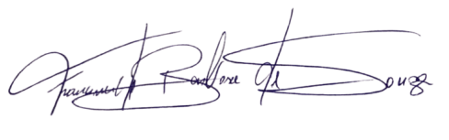
Francineide Barbosa de Souza
Vereadora - PT

